■職務経歴書 作成例
応募日の日付と名前を記載しましょう。
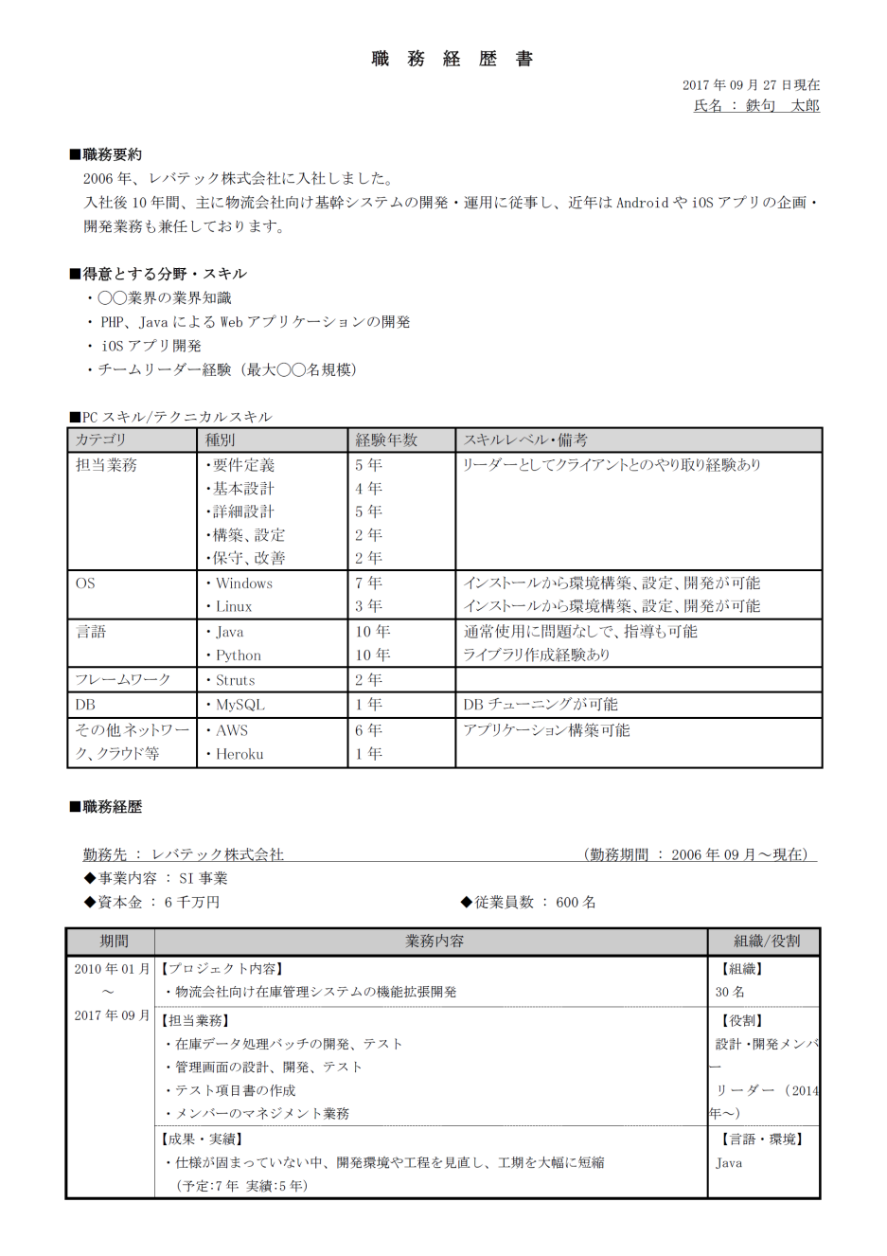
PCスキル/テクニカルスキル
取得スキルは具体的なスキルレベルと共に書くとわかりやすいでしょう。
記入カテゴリは、「担当業務」「OS」「言語」「フレームワーク」「DB」「その他ネットワーク、クラウド」を書くとよいでしょう。
職務経歴
職務経歴では、「どこで」「何をしてきたか」がわかるように書きましょう。
具体的には、「会社名」「在籍期間」「プロジェクト」「担当業務」「成果・実績」「所属組織規模」「組織における役割」を書きましょう。
また、業務委託で仕事をしていた場合、それとわかるように勤務先企業名の横に明記しましょう。
成果・実績
成果・実績は出来るだけ詳細に書きましょう。
「コスト削減などの具体的な数字」「実績をあげるための工夫点」を書くとわかりやすいでしょう。
得意とする分野・スキル
得意とする分野・スキルは
具体的に書きましょう。
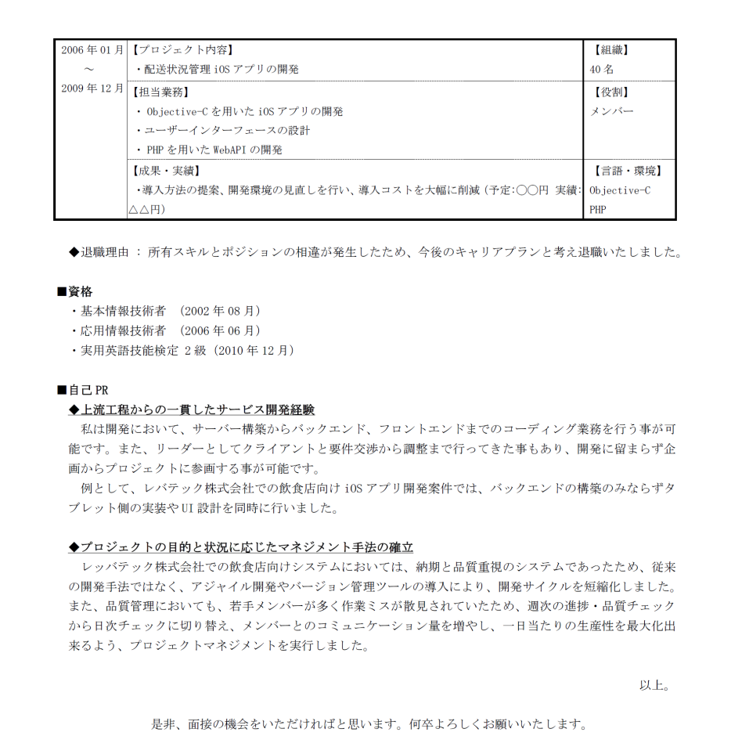
自己PR
自己PRは簡潔にPRポイントを書いた後、詳細を文章で書きましょう。
どの企業でも通用するコアスキルを2～3つ、企業に合わせたスキルを1つ書くのが理想です。
文章量としては、1つ5行以内が目安です。
資格
業務と関連する資格を取得している場合、必ず記載しましょう。
職 務 経 歴 書 ※例※
2017年09月27日現在
氏名 : 鉄句 太郎

■職務要約
2006年、レバテック株式会社に入社しました。
入社後10年間、主に物流会社向け基幹システムの開発・運用に従事し、近年はAndroidやiOSアプリの企画・開発業務も兼任しております。

■得意とする分野・スキル
・◯◯業界の業界知識
・PHP、JavaによるWebアプリケーションの開発
・iOSアプリ開発
・チームリーダー経験（最大◯◯名規模）

■PCスキル/テクニカルスキル
カテゴリ | 種別 | 経験年数 | スキルレベル・備考
担当業務 | ・要件定義  ・基本設計  ・詳細設計  ・構築、設定  ・保守、改善 | 5年  4年  5年  2年  2年 | リーダーとしてクライアントとのやり取り経験あり
OS | ・Windows  ・Linux | 7年  3年 | インストールから環境構築、設定、開発が可能  インストールから環境構築、設定、開発が可能
言語 | ・Java  ・Python | 10年  10年 | 通常使用に問題なしで、指導も可能  ライブラリ作成経験あり
フレームワーク | ・Struts | 2年
DB | ・MySQL | 1年 | DBチューニングが可能
その他ネットワーク、クラウド等 | ・AWS  ・Heroku | 6年  1年 | アプリケーション構築可能

■職務経歴

勤務先 : レバテック株式会社 （勤務期間 : 2006年09月～現在）
◆事業内容 : SI事業
◆資本金 : 6千万円 ◆従業員数 : 600名
期間 | 業務内容 | 組織/役割
2010年01月  ～  2017年09月 | 【プロジェクト内容】  ・物流会社向け在庫管理システムの機能拡張開発 | 【組織】  30名
 | 【担当業務】  ・在庫データ処理バッチの開発、テスト  ・管理画面の設計、開発、テスト  ・テスト項目書の作成  ・メンバーのマネジメント業務 | 【役割】  設計・開発メンバー  リーダー（2014年～）
 | 【成果・実績】  ・仕様が固まっていない中、開発環境や工程を見直し、工期を大幅に短縮  （予定:7年 実績:5年） | 【言語・環境】  Java
2006年01月  ～  2009年12月 | 【プロジェクト内容】  ・配送状況管理iOSアプリの開発 | 【組織】  40名
 | 【担当業務】  ・Objective-Cを用いたiOSアプリの開発  ・ユーザーインターフェースの設計  ・PHPを用いたWebAPIの開発 | 【役割】  メンバー
 | 【成果・実績】  ・導入方法の提案、開発環境の見直しを行い、導入コストを大幅に削減（予定:◯◯円 実績:△△円） | 【言語・環境】  Objective-C  PHP

◆退職理由 : 所有スキルとポジションの相違が発生したため、今後のキャリアプランと考え退職いたしました。

■資格
・基本情報技術者 （2002年08月）
・応用情報技術者 （2006年06月）
・実用英語技能検定 2級（2010年12月）

■自己PR
◆上流工程からの一貫したサービス開発経験
私は開発において、サーバー構築からバックエンド、フロントエンドまでのコーディング業務を行う事が可能です。また、リーダーとしてクライアントと要件交渉から調整まで行ってきた事もあり、開発に留まらず企画からプロジェクトに参画する事が可能です。
例として、レバテック株式会社での飲食店向けiOSアプリ開発案件では、バックエンドの構築のみならずタブレット側の実装やUI設計を同時に行いました。

◆プロジェクトの目的と状況に応じたマネジメント手法の確立
レッバテック株式会社での飲食店向けシステムにおいては、納期と品質重視のシステムであったため、従来の開発手法ではなく、アジャイル開発やバージョン管理ツールの導入により、開発サイクルを短縮化しました。また、品質管理においても、若手メンバーが多く作業ミスが散見されていたため、週次の進捗・品質チェックから日次チェックに切り替え、メンバーとのコミュニケーション量を増やし、一日当たりの生産性を最大化出来るよう、プロジェクトマネジメントを実行しました。

以上。

是非、面接の機会をいただければと思います。何卒よろしくお願いいたします。

職 務 経 歴 書 ※フォーマット※
20◯◯年◯月◯日現在
氏名 : ◯◯ ◯◯

■職務要約

■得意とする分野・スキル
・例）PHP、JavaによるWebアプリケーションの開発

■PCスキル/テクニカルスキル
カテゴリ | 種別 | 経験年数 | スキルレベル・備考
担当業務 | ・例）要件定義  ・ | 5年 | リーダーとしてクライアントとのやり取り経験あり
OS | ・例）Windows  ・ | 7年 | インストールから環境構築、設定、開発が可能
言語 | ・例）Java  ・ | 10年 | 通常使用に問題なしで、指導も可能
フレームワーク | ・例）Struts  ・ | 2年
DB | ・例）MySQL  ・ | 1年 | DBチューニングが可能
その他ネットワーク、クラウド等 | ・例）AWS  ・ | 6年 | アプリケーション構築可能

■職務経歴

勤務先 : ◯◯株式会社 （勤務期間 : 20◯◯年◯月～現在）
◆事業内容 : ◯◯事業
◆資本金 : ◯◯万円 ◆従業員数 : ◯名
期間 | 業務内容 | 組織/役割
2010年01月  ～  2017年09月 | 【プロジェクト内容】  ・例）物流会社向け在庫管理システムの機能拡張開発 | 【組織】  ◯名
 | 【担当業務】  ・例）在庫データ処理バッチの開発、テスト  ・ | 【役割】  例）設計・開発メンバー
 | 【成果・実績】  ・例）仕様が固まっていない中、開発環境や工程を見直し、工期を大幅に短縮  （予定:◯年 実績:◯年） | 【言語・環境】  例）Java
2006年01月  ～  2009年12月 | 【プロジェクト内容】  ・例）配送状況管理iOSアプリの開発 | 【組織】  ◯名
 | 【担当業務】  ・例）Objective-Cを用いたiOSアプリの開発 | 【役割】  例）メンバー
 | 【成果・実績】  ・例）導入方法の提案、開発環境の見直しを行い、導入コストを大幅に削減（予定:◯◯円 実績:△△円） | 【言語・環境】  例）Objective-C

◆退職理由 : 所有スキルとポジションの相違が発生したため、今後のキャリアプランと考え退職いたしました。

■資格
・例）基本情報技術者 （2002年08月）
・

■自己PR
◆例）上流工程からの一貫したサービス開発経験
私は開発において、サーバー構築からバックエンド、フロントエンドまでのコーディング業務を行う事が可能です。また、リーダーとしてクライアントと要件交渉から調整まで行ってきた事もあり、開発に留まらず企画からプロジェクトに参画する事が可能です。
例として、レバテック株式会社での飲食店向けiOSアプリ開発案件では、バックエンドの構築のみならずタブレット側の実装やUI設計を同時に行いました。

◆◯◯◯
～～～～～～。◯◯◯◯、△△△△。

以上。

是非、面接の機会をいただければと思います。何卒よろしくお願いいたします。

